Escuela Normal de Educación Preescolar



**TALLER DE TÉCNICAS Y ESTRATEGIAS DE MÚSICA Y CANTO EN PREESCOLAR CANTO**

Docente: [Jorge Ariel Morales García](http://187.160.244.18/sistema/mensajes/EnviaMensaje1.asp?e=enep-00039&c=600765339&p=700B319B3261M1B62B5313AB26&idMateria=1335&idMateria=1335&a=M148&an=JORGE%20ARIEL%20MORALES%20GARCIA)

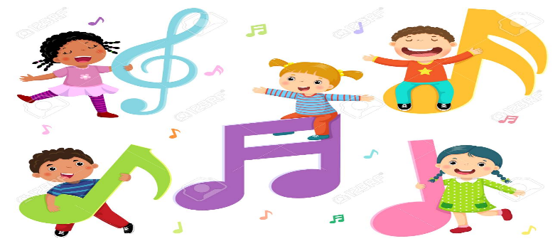

Alumna: Maria Guadalupe Morales Mendoza

28- MAYO-2020

Link del Video



<https://www.youtube.com/watch?v=Ei0TJQj79MQ>